12월 27일

**기능 구현**

기본 차량 세팅을 해주었으나 향후 추가될 차량들에 대해 휠 클래스 경로명이랑 본 이름이 필요함 따라서 .csv 파일에 추가할 필요가 있어보임

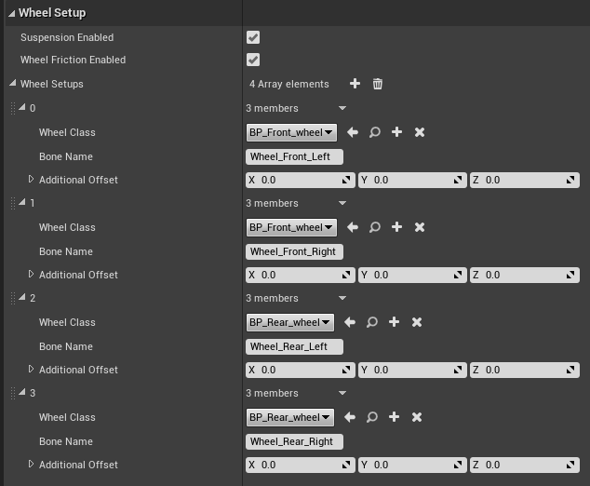

**버그 수정**

차량끼리 충돌 시 텍스트 출력

키가 입력 안되는 현상

몇몇 차량들은 피직스가 맞질 않아 움직임이라던가 착지가 제대로 안되는 현상이 보이는데 기존꺼 제외하고 나머지 리소스들을 확인해볼 필요가 있음.